**Речь**

**Слайд №1**

Добрый день, уважаемая комиссия. Я Угаров Данил, студент группы 205 представляю Вам свою дипломную работу на тему База данных – Фитнес-клуб S-Fitnes

Проект разработан на основании задания на дипломную работу

**Слайд №2**

Программа предназначена для автоматизации деятельности фитнес-клуба

**Слайд №3**

Программа реализована в среде Windows на объектно-ориентированном языке программирования C# в интегрированной среде разработки Microsoft Visual Studio 2015.

Для работы с базами данных была выбрана СУБД MS SQL

**Слайд №4**

Цели моей работы – Создать базу и модуль обработки данных фитнес-клуба

**Слайд №5**

Были поставлены следующие задачи:

* создать модуль обработки данных: ввода, удаления и редактирования данных
* Продажа абонементов
* Учет времени посещения клиентами

**Слайд №6**

**На слайде представлен алгоритм работы с приложением**

**Слайд №7**

На данном слайде представлена структурная организации базы данных.

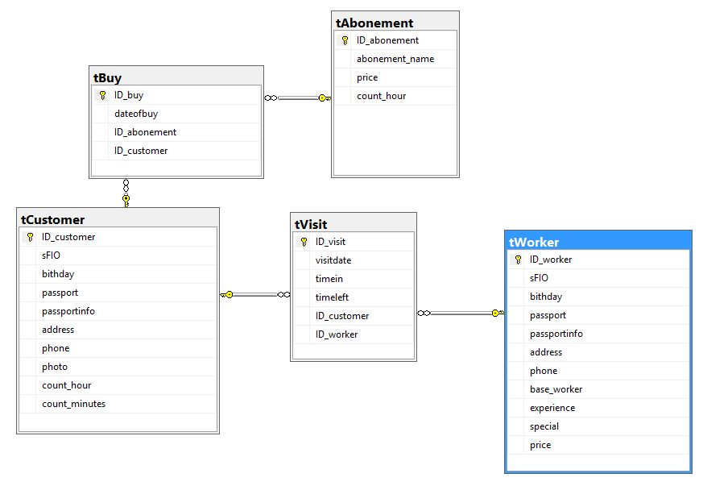

**Слайд №8**

Предлагаю Вам ознакомиться с демонстрацией возможностей программы

В главном окне приложения, расположены 4 кнопки с переходом на основные формы приложения и кнопка выхода.

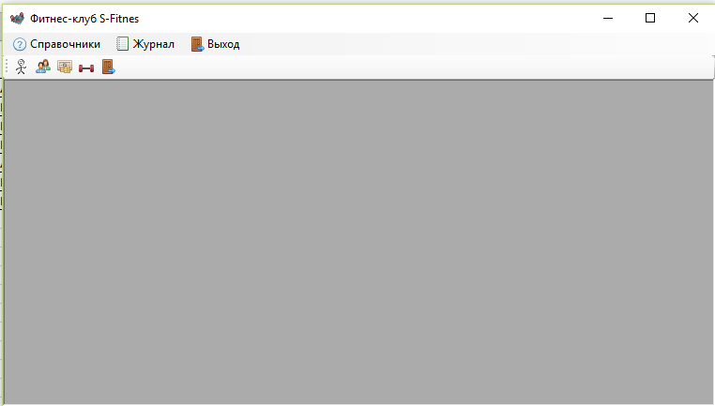

Рис.23 Окно Фитнес-клуб S-Fitnes

Ниже описаны пункты меню управления и информации.

«Абонемент»: эта форма предназначена для ввода, удаления, редактирования и поиска данных в таблице Абонементы. (Рис.25)

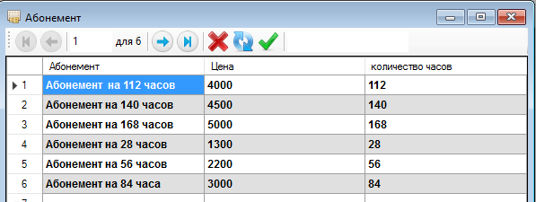

Рис.25 Окно Абонементы

«Клиенты»: эта форма предназначена для ввода, удаления, редактирования данных в таблице Клиенты. (Рис.26)

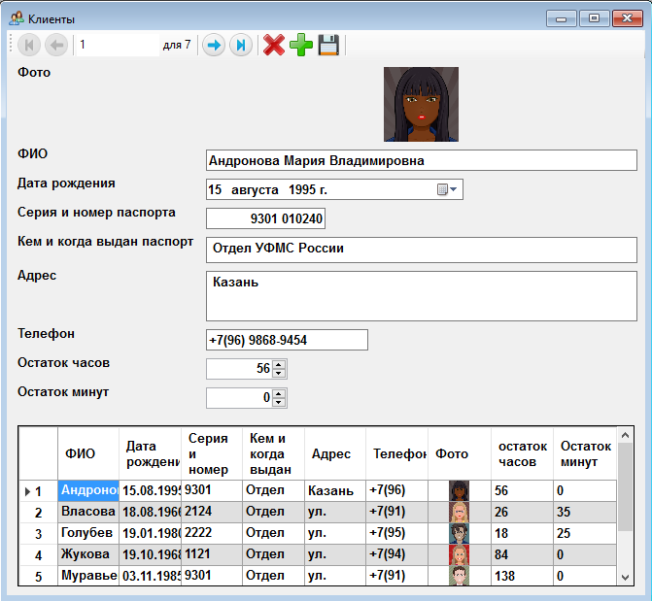

Рис.26 Окно Клиенты

«Тренера»: эта форма предназначена для ввода, удаления, редактирования данных в таблице Тренера. (Рис.27)

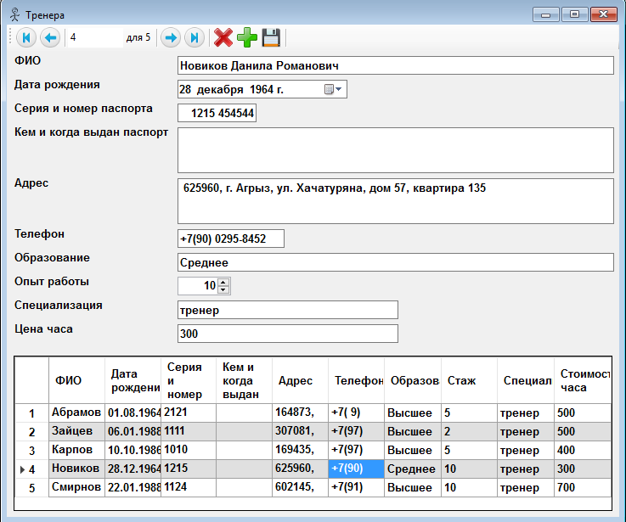

Рис.27 Окно Тренера

«Покупка абонемента»: одна из основных форм приложения. Эта форма позволяет вывести список отфильтрованных данных в Excel. Кроме этого также реализована возможность удаления записи. Для того чтобы добавить новую запись нужно нажать кнопку Добавить. Для того чтобы отредактировать запись нужно либо нажать на кнопку редактировать, предварительно выбрав нужную запись, либо дважды щелкнуть по выбранной записи.(Рис.28)

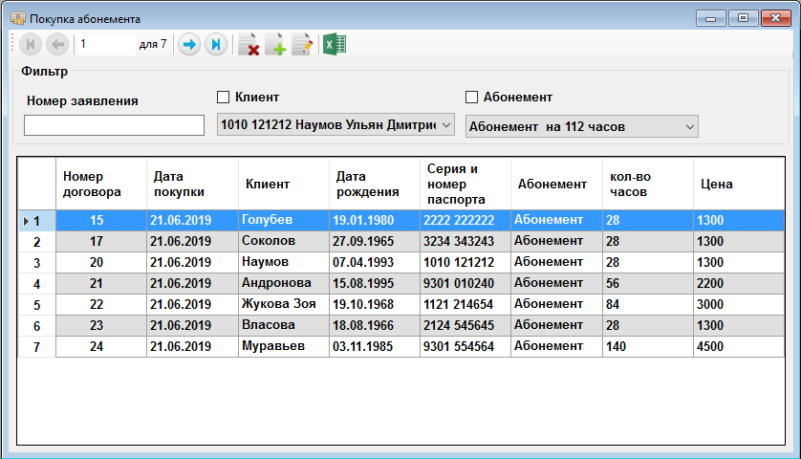

Рис.28 Окно Покупка абонемента

**Нажмем кнопку добавить**

**Добавим клиенту новый абонемент.**

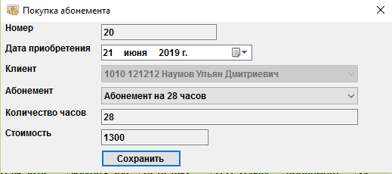

Рис.29 Окно Покупка абонемента

«Тренировки»: форма позволяет вывести список тренировок в Excel. Кроме этого также реализована возможность удаления. Для того чтобы добавить новую запись нужно нажать кнопку Добавить. Для того чтобы отредактировать запись нужно либо нажать на кнопку Редактировать, предварительно выбрав нужную запись, либо дважды щелкнуть по выбранной записи.(Рис.30)

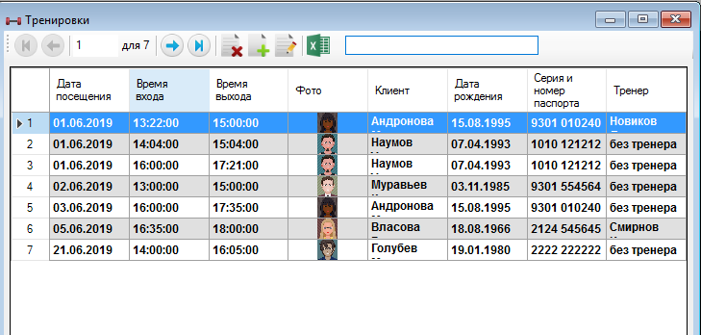

Рис.30 Окно Тренировки

**Нажмем кнопку добавить**

**Добавим клиенту новую тренировку.**

«Тренировка»: форма предназначена для формирования новой записи или редактирования существующей. (Рис.31)

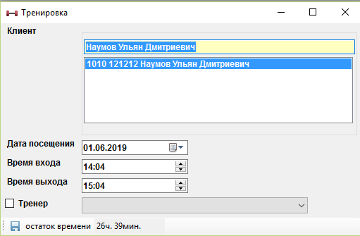

Рис.31 Окно Тренировка

На этом демонстрация возможностей моей программы завершена, готов ответить на ваши вопросы